Практическая работа . УП 0301 №8.1

Тема Моделирование в СFS герконы и кнопки.

Цель: Построение программы в CFS и создание моделировании гидро и пневма процессов..

Порядок работы

1. Вы полнить пошаговую инструкцию
2. Сделать вывод.
3. Собрать схему .
4. Узнать и установить нагрузку по варианту и определить пределы срабатывания защитных и сбрасывающих устройств.
5. Указать в отчете данные параметры и демонстрацию срабатывания механизма.
6. Укажите какие элементы участвуют – найдите их описание и вставить в отчет.
7. Выполните итоговый пункт после пошаговой инструкции.
8. Сделать выводы.
9. Ответить на контрольные вопросы.

**Вывод. CFS – это удобная система формрования распределения задач по времени и событиям.**?

**Пошаговая инструкция**

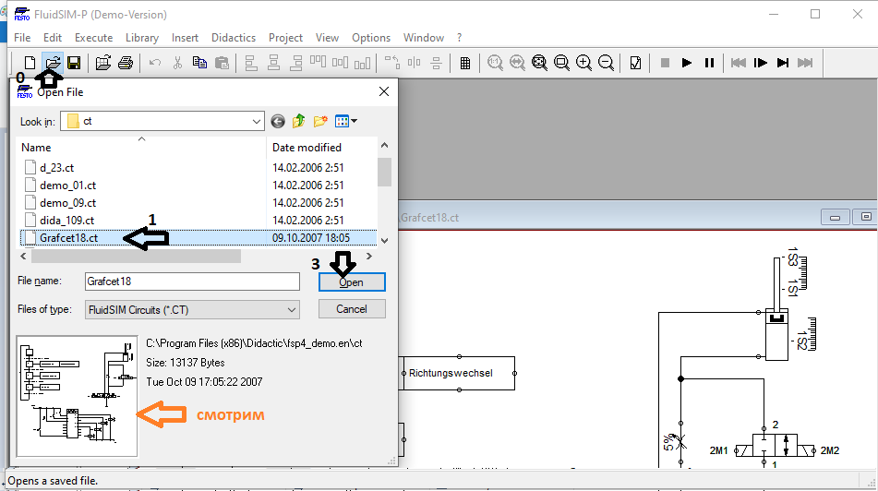

**По пунктам – загрузим готовое решение!!!**

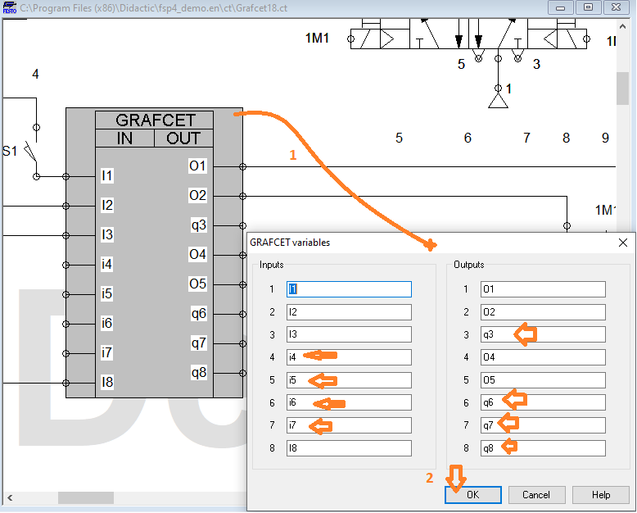 **по пунктам.**

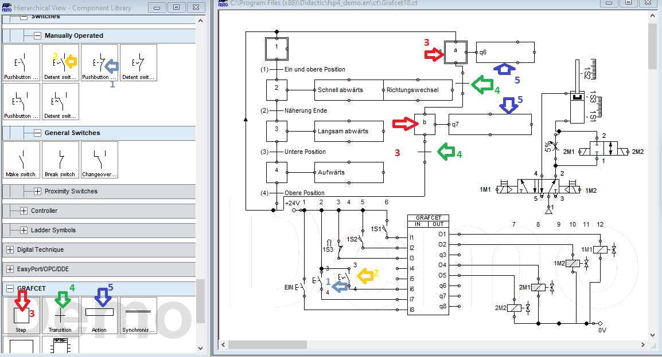

**Формируем схемное решение по пунктам.**

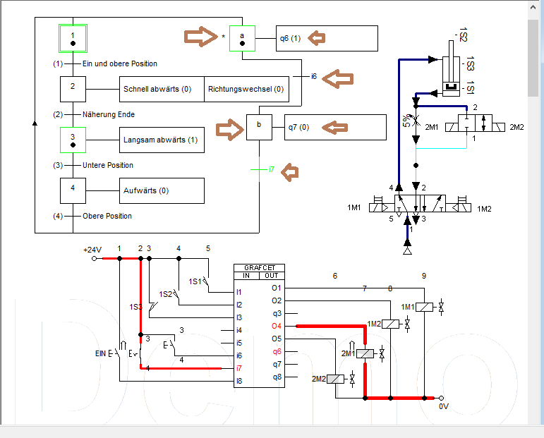

**Организуем условия.**

**Итоговый пункт!**

**Организуйте по таблицам выполнение своих вариантов.**

Таблица 1/0 Ну если сие не осилить , то тогда воще…. Подсоедините и оцените. Даже туп препод на такое вразумел, а вы же нормальны и генияльны , чо не смогете? Надо чтобы они еще зробили же!

|  |  |  |  |  |
| --- | --- | --- | --- | --- |
| Вариант | Задания 1 к q3 | Задание 2 к q6 | Задание 3 к q7 | Задание 4 q8 |
| 11 |  |  |  |  |
| 12 |  |  |  |  |
| 13 |  |  |  |  |
| 14 |  |  |  |  |
| 15 |  |  |  |  |
| 16 |  |  |  |  |
| 17 |  |  |  |  |
| 18 |  |  |  |  |
| 19 |  |  |  |  |
| 20 |  |  |  |  |
| 21 |  |  |  |  |

Таблица 1/2 Ну если сие не осилить , то тогда воще…. Подсоедините и оцените. Даже туп препод на такое вразумел, а вы же нормальны и генияльны , чо не смогете? Надо чтобы они еще зробили же!

|  |  |  |  |  |
| --- | --- | --- | --- | --- |
| Вариант | Задания 1 к q5 | Задание 2 к q6 | Задание 3 к q7 | Задание 4 q8 |
| 22 |  |  |  |  |
| 2 |  |  |  |  |
| 3 |  |  |  |  |
| 4 |  |  |  |  |
| 5 |  |  |  |  |
| 6 |  |  |  |  |
| 7 |  |  |  |  |
| 8 |  |  |  |  |
| 9 |  |  |  |  |
| 10 |  |  |  |  |
| 1 |  |  |  |  |